КГУ «Центр детско-юношеского творчества села Балкашино при отделе образования

по Сандыктаускому району управления образования Акмолинской области».

**«Мамам посвящается!»**

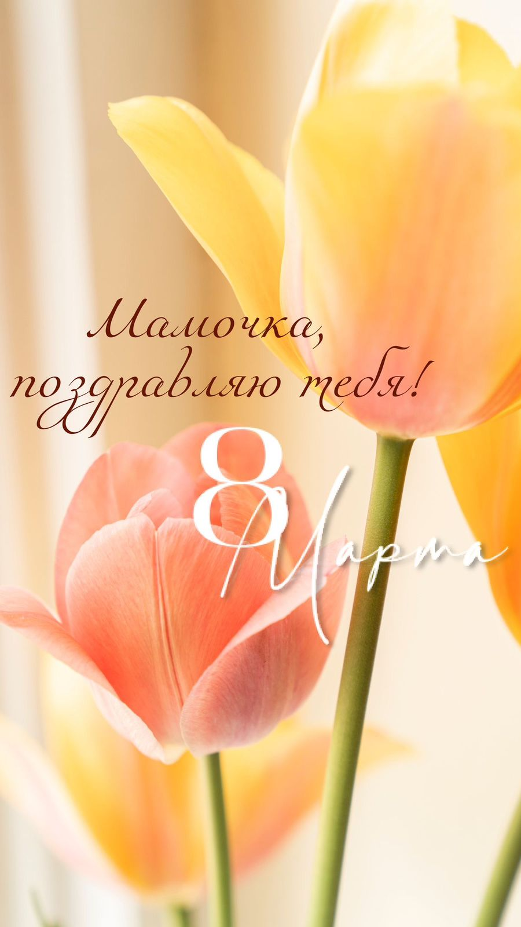

Подготовила:

Педагог дополнительного образования

ЦДЮТ « Центра детско-юношеского творчества »

Бекишева А.С.

**Сценарий к 8 Марта**

**Название: «Мамам посвящается!»**

Действующие лица:

1.Ведущий (1 или 2 человека).

2.Дети (участники концерта).

3.Зрители – мамы, бабушки, учителя.

1. Приветствие

Ведущий:

Добрый день, дорогие наши мамы, бабушки, учителя и гости! Сегодня мы собрались здесь, чтобы поздравить самых прекрасных, самых заботливых и любимых женщин с праздником весны – с 8 Марта! Этот день наполняет наши сердца теплом, радостью и улыбками, ведь именно вы, дорогие женщины, дарите нам вдохновение и любовь.

Ведущий:

Сегодня все слова благодарности, все песни и танцы посвящены вам. Пусть этот праздник подарит вам море положительных эмоций и отличное настроение!

2. Открытие

(Дети выходят на сцену и читают стихи.)

Ребёнок 1:

Сегодня солнце светит ярко,

Пришла весна, кругом цветы.

Мы поздравляем вас, мамуля,

Вы – королева красоты!

Ребенок 2:

Әже деген алтын күн,

Жүрегіңде мейірім.

Ертегі айтып, еркелетіп,

Қуанғанын сеземін.

Әжеміздің ақылы,

Өміріме шамшырақ.

Әжемізге мың алғыс,

Жаным – менің арқа тірек!

Ребёнок 3:

Для бабушек и мам – цветы,

Для вас улыбки и сюрпризы!

С любовью вам стихи и песни,

И теплота всех наших мыслей!

Ребенок 4:

Ана, ана, асыл жан,

Жүрегіңе сыйған бар.

Сенен жылу, сенен күш,

Бар әлемге сен шамшырақ.

Сенің жылы құшағың,

Тыныштық пен қуаныш.

Өзіңдей жоқ жан әлемде,

Ана, сен – бір шын ғажап күш!

Ребенок 5:

Анашым, өмір сыйлаған,

Бақытқа бізді бөлеген.

Құшағың жылы, шуақтай,

Сенсің әлемнің керемет!

Сенің күлкің – күн нұры,

Жанымызға сән берген.

Анашым, мына әлемде,

Сеннен артық жан кемде-кем!

Ребенок 6:

Көктем келіп гүл ашты,

Күн шуаққа толы аспан.

Мерекеңмен құттықтаймыз,

Барлық ана, жандар асқан!

Сіздер үшін бәрі-бәрі,

Ән мен жыр да, шын бақыт.

Ана деген ғажап жанға,

Жетпейді ешбір алтын тақыт.

Песня «Мама – первое слово» (или другая тематическая песня).

3. Игровая часть

Игра 1: «Узнай маму по голосу»

•Мамы и дети выходят на сцену.

•Мамы по очереди говорят одну фразу (например: «Я тебя люблю!»), а ребёнок должен узнать свою маму.

Игра 2: «Собери букет»

• На полу раскладываются цветы (или их бумажные изображения).

• Дети и мамы соревнуются, кто быстрее соберёт букет.

4. Концертная программа

Танец:

Группа девочек исполняет танец (например, под песню о весне или маме).

Сценка:

Миниатюра с участием детей, где они показывают, как помогают своим мамам по дому.

Песня:

Исполняется хором или солистами. Например, песня «А ну-ка, мамы».

5. Благодарности и поздравления

Ведущий:

Дорогие наши мамы и бабушки! Спасибо вам за вашу заботу, любовь, терпение и доброту. Вы – наш свет, наша поддержка и вдохновение!

Дети:

Мы любим вас всем сердцем!

(Дети дарят подарки, сделанные своими руками – открытки, рисунки или поделки.)

6. Завершение

Ведущий:

Сегодня мы от всей души поздравляем вас с праздником весны! Пусть ваши дни будут яркими и солнечными, а сердца всегда наполнены счастьем!

Общее исполнение песни или финальный танец.

Ведущий:

До новых встреч! С праздником, дорогие женщины!